说明：项目部署运行文档的说明文档（主要负责说下 项目的开发环境和部署过程遇到的一些注意事项以及常见部署项目的问题该如何解决）
如：
开发电脑系统：Windows7
开发语言版本：Go 1.4.1
涉及框架版本：Beego
开发软件版本：Sublime 3 或者 LiteIDE X30.2
数据库版本：MySQL 5.5.53 MySQL Community Server (GPL)
Redis版本： Redis 2.6.12
项目部署注意事项及解决方案：

- 需要安装好go环境，打开go安装包一直双击next后安装完毕即可。 按 win(键盘Ctrl和Alt之间的键) + R,然后输入cmd打开命令后，输入go ，如果有以下输出，说明安装成功。
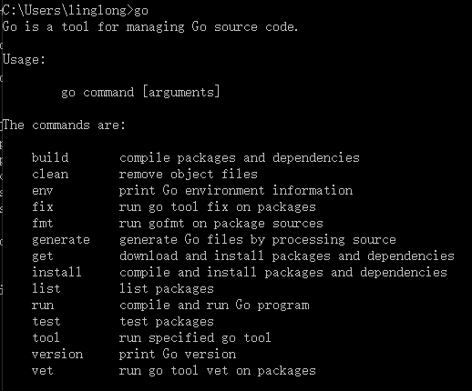
- 设置好GOPATH 安装Beego框架以及bee工具，命令如下所示：

set GOPATH = C:/... Windows 下设置的方式
export GOPATH=C:/.. Linux下设置的方式

设置完毕GOPATH后，利用下面两条命令安装Beego框架以及bee：
go get github.com/astaxie/beego
go get github.com/beego/bee

- 将bee命令放入到PATH目录下，命令如下：

set PATH=%PATH%;%GOPATH%/bin
- cd %GOPATH%/src 目录下，然后将 crawl_model项目拷贝到此目录下。
- 运行redis.server(需要下载redis for windows 然后进入到目录中 运行 ./redis-server.exe 即可) 以及mysql（可利用phpstudy 一键安装 打开即可）
- cd %GOPATH%/src/crawl_model 目录下 运行 bee run 即可运行项目 打开浏览器访问http://127.0.0.1:8080/crawl_movie即可启动爬虫。

